ІНФОРМАЦІЯ
ЩОДО ЦЕНТРУ НАДАННЯ АДМІНІСТРАТИВНИХ ПОСЛУГ
Бершадська територіальна громада

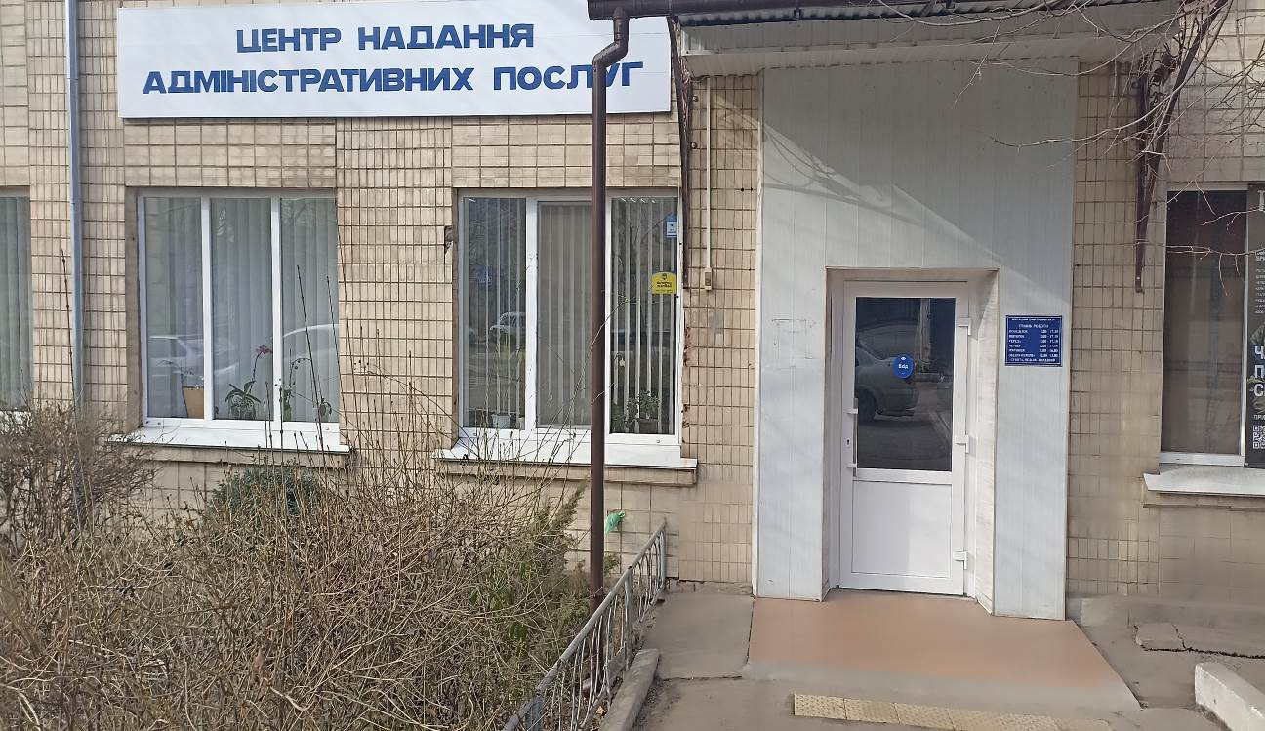

1. Загальні відомості про Центр

 | Назва Центру | Відділ «Центр надання адміністративних послуг» Бершадської міської ради
 | Тип органу, що утворив Центр  (міська, сільська, селищна рада) | Міська рада
 | Назва органу, що утворив Центр | Бершадська міська рада
 | Дата утворення Центру | 28.01.2021
 | Дата відкриття Центру | 28.01.2021
 | Розпорядчий документ органу про створення Центру  (дата, номер, назва) | Рішення (3 сесія 8 скликання)  № 91 від 28.01.2021
 | Розпорядчі документи органу (дата, номер, назва), що утворив Центр, про:  - затвердження положення про Центр  - регламент роботи Центру  - затвердження переліку адміністративних послуг, що надаються через Центр | Рішення №91 від 28.01.2021 (3 сесія 8 скликання) «Про створення відділу «Центр надання адміністративних послуг» Бершадської міської ради, затвердження Положення про нього та Регламенту»  Рішення №722 від 17.12.2021 (19 сесія 8 скликання) «Про покладання повноважень з державної реєстрації актів цивільного стану та затвердження Положення про відділ «Центр надання адміністративних послуг» Бершадської міської ради в новій редакції  Рішення №1230 від 19.01.2024 (43 сесія 8 скликання) Про внесення змін до рішення 6 сесії Бершадської міської ради 8 скликання «Про затвердження Переліку адміністративних послуг, які надаються через відділ «Центр надання адміністративних послуг» Бершадської міської ради”, та графіку його роботи від 10.03.2021 №170
 | Адреса Центру  - область  - район  - населений пункт  - вулиця  - номер будинку | Вінницька область, Гайсинський район, м. Бершадь, вул. Миколаєнка, 21
 | Контактні телефони | +380961833087
 | Електронна адреса | cnap@radabershad.gov.ua
 | Адреса веб-сторінки в мережі Інтернет з можливим посиланням на неї | https://radabershad.gov.ua/CNAP.html
 | Графік роботи Центру | Понеділок - з 8:00 до 17:15  Вівторок - з 8:00 до 17:15  Середа - з 8:00 до 17:15  Четвер - з 8:00 до 17:15  П’ятниця - з 8.00 до 16.00,  Вихідний день – субота, неділя, святкові дні.
 | Кількість віддалених робочих місць з адресами | -
 | Наявність мобільної валізи / кейсу | -
 | Наявність мобільного ЦНАП  (автомобіля) | -

2. Відомості про приміщення Центру

1. | Загальна площа Центру, м² | 101
2. | Площа секторів очікування та обслуговування у Центрі, м² | 91
3. | Загальна кількість одиниць персоналу (штатна).  З них:  - керівник  - адміністраторів  - державних реєстраторів  - працівників із реєстрації місця проживання  - інших працівників | 8 працівників  Керівник – державний реєстратор – 1  Адміністратор – 5  Державний реєстратор – 3
4. | Інші працівники, які розміщені в Центрі (за наявності) | -
5. | Наявність власної системи електронного документообігу та/або комплексної системи автоматизації | -
6. | Наявність у Центрі електронних сервісів | -
7. | Надання у приміщенні Центрі супутніх послуг  (куточок самообслуговування, дитяча кімната,  вільний Wi-Fi, тощо) | Вільний Wi-Fi
8. | Наявність паркінгу біля приміщення з достатньою кількістю місць для паркування ТЗ
9. | Облаштування пандусами входу до приміщення | Приміщення ЦНАП на першому поверсі

3. Відомості щодо облаштування Центру з використання інформаційних технологій

1. | Наявність інформаційних стендів зі зразками заповнення заяв та необхідних для отримання адміністративних послуг документів | Так
2. | Наявність інформаційних боксів (терміналів), їх кількість | -
3. | Наявність електронної системи управління чергою | -
4. | Наявність вільного доступу до мережі Інтернет для суб'єктів звернень | Вільний Wi-Fi
5. | Кількість облаштованих робочих місць | 9
6. | Наявність облаштованого робочого місця для відвідувача | -

4. Адміністративні послуги, які надаються через Центр

Загальна кількість адміністративних послуг, які надаються через Центр.  З них: |  | 300
1) | адміністративні послуги, що надаються обласною державною адміністрацією | 0
2) | адміністративні послуги, що надаються районною державною адміністрацією | 0
3) | адміністративні послуги, що надаються територіальними органами центральних органів виконавчої влади | 40
4) | адміністративні послуги, що надаються органами місцевого самоврядування | 166
5) | Надання паспортних послуг | 1 (вклейка фото)
6) | Надання послуг соціального характеру | 92
7) | Надання комплексної послуги єМалятко | 11

5. Відповідальні особи за організацію діяльності Центру

Прізвище, ім'я, по батькові, посада, контактні телефони/факси, адреси електронних скриньок осіб, які відповідальні за роботу Центру:

1. | Керівник Центру | Лещенко Сергій Іванович – начальник відділу - державний реєстратор, +380961833087, cnap@radabershad.gov.ua
2. | Адміністратори | Папуша Сергій Васильович – адміністратор, +380961833087, cnap@radabershad.gov.ua
3. | Інші відповідальні особи (у разі наявності)

